Программа конвертирования данных SEED

Инструкция пользователя

- Назначение.

Программа - конвертор «seed2wsg.exe» осуществляет преобразование цифровых сейсмических записей из формата SEED в формат WSG. Программа содержит два файла - seed2wsg.exe и seed2wsg.ini.
При старте программа seed2wsg.exe проверяет наличие файла настройки seed2wsg.ini в текущем каталоге (каталоге запуска).

Пример содержания файла «seed2wsg.ini» для станции ААА:
***********************
[SEED2WSG]
DIR=D:\Data.SRC\AAA\
SEED_BLOCK_SIZE=4096
***********************
Порядок действий:
1) внести изменения в файл настройки «seed2wsg.ini»:
двойным щелчком «мыши» открыть файл «seed2wsg.ini», в строке DIR= прописать дорогу к файлам с волновыми формами нужной станции по примеру, приведенному выше, строку SEED_BLOCK_SIZE=4096 на первом этапе конвертирования не править. Закрыть файл «seed2wsg.ini» с сохранением изменений.
2) двойным щелчком «мыши» запустить конвертор «seed2wsg.exe», открывается диалоговое окно ««seed2wsg» (рис. 4.2.1) в котором нажать кнопку «CONVERT»;
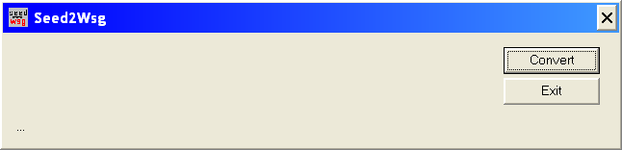
Рис. 4.2.1- Диалоговое окно «seed2wsg»

3) выбрать нужный файл в открывшемся диалоговом окне «ОТКРЫТЬ», нажать кнопку «ОТКРЫТЬ» (рис. 4.2.2); при успешном завершении операции конвертирования программа сообщает в диалоговом окне ««seed2wsg»: «Data successfully converted» (рис. 4.2.3). Нажать кнопку «EXIT».
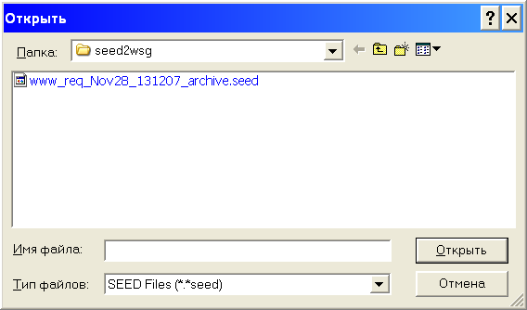
Рис. 4.2.2 - Диалоговое окно «ОТКРЫТЬ»

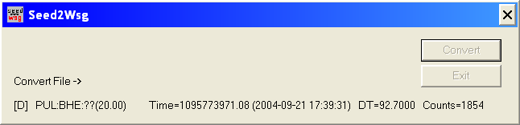
Рис. 4.2.3 - Сообщение в процессе операции конвертирования.

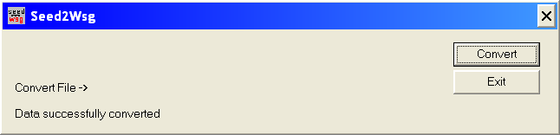
Рис. 4.2.4 - Сообщение об успешном завершении операции конвертирования.

При ошибке конвертирования данных попробуйте внести изменения в строку SEED_BLOCK_SIZE=4096 файла настройки «seed2wsg.ini». Размер блока данных (строка SEED_BLOCK_SIZE=) может быть 512, 1024, 2048, и т.д. Закройте файл «seed2wsg.ini» с сохранением изменений и повторите процедуры, указанные выше.

